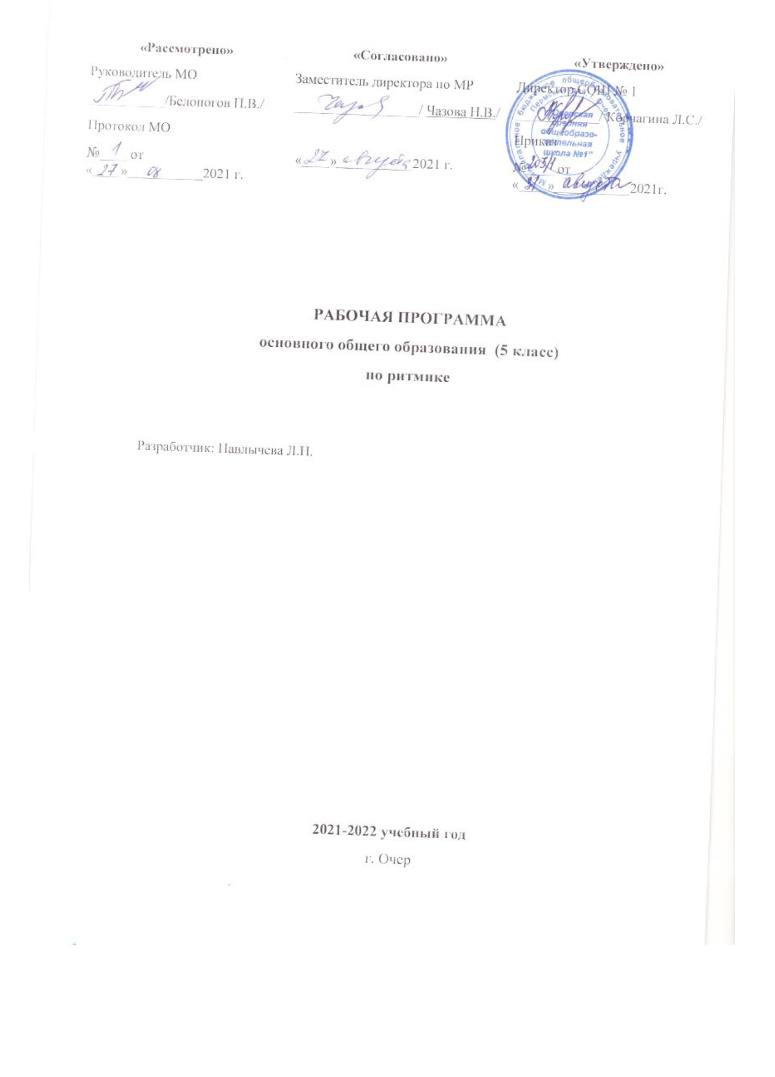

Программа по ритмике 5 класс

Пояснительная записка
Дисциплина «Ритмика и танец» занимает важное место в системе художественно-эстетического образования. Является первой ступенью в хореографическом образовании. Её освоение способствует формированию общей культуры
Личностные:- формирование социальной роли учащихся;
-формирование положительного отношения к учению учащихся,
музыкального вкуса, навыков коллективного общения, развитию
двигательного аппарата, мышления, фантазии, раскрытию индивидуальности. Ритмика и танец - предусматривает приобретение учащихся двигательных навыков, развитие координации, формирование осанки и физических данных, необходимых для занятий хореографией. Изучение средств музыкальной выразительности на основе танцевального движения, воспитание чувства ритма, музыкального слуха посредством ритмических упражнений и музыкальных игр. Предполагает изучение разноплановых танцев: образных, классических, бальных, танцев в современных ритмах и массовых композиций, которые могут стать основой репертуара для сценической практики. Программа направлена на раскрытие способностей учащихся, формирование культуры поведения и общения, воспитание и реализацию творческого начала.
Актуальность:
В наше время, когда большинство людей страдает от гиподинамии, заболеваний сердечно - сосудистой системы и опорно-двигательного аппарата, занятия хореографией особенно актуальны в детском возрасте. Занятия танцам учат учащихся красоте и выразительности движений, силе и ловкости, развивают и совершенствуют их мышечно-двигательный аппарат, дыхательную и сердечно-сосудистую системы.
Содержание программы разработано в соответствии с требованиями программ ФГОС, что делает возможным выстроить индивидуальный маршрут развития каждого учащегося, который будет пронизывать самые разнообразные образовательные области. На современном этапе развития российское общество осознало необходимость духовного и нравственно эстетического возрождения России через усиление роли эстетического образования подрастающего поколения, что повлекло за собой повышение интереса к созданию и реализации программ сориентированных на изучение культуры, истории и искусства, изучения народного творчества и охрану здоровья учащихся.
Новизна данной рабочей программы определена федеральным государственным стандартом общего образования. Отличительными особенностями являются:
1.Определение видов организации деятельности учащихся, направленных на достижение личностных, метапредметных и предметных результатов освоения учебного предмета.
- В основу реализации программы положены ценностные ориентиры и воспитательные результаты.
- Ценностные ориентации организации деятельности предполагают уровневую оценку в достижении планируемых результатов.
- Достижения планируемых результатов отслеживаются в рамках внутренней системы оценки: педагогом, администрацией.
- При планировании содержания занятий прописаны виды деятельности учащихся по каждой теме.
По данной программе могут заниматься учащиеся, с разным уровнем хореографической подготовки.
Цели и задачи:
Образовательная цель программы: приобщение учащихся ко всем видам танцевального искусства: от историко-бытового до современного танца.
Развивающая цель программы: воспитание единого комплекса физических и духовных качеств: гармоническое телосложение, хорошее здоровье и выносливость, артистизм и благородство;
Воспитательная цель программы: профессиональная ориентация и самоопределение учащихся.
Выполнение целевых установок предполагает создание условий для выполнения следующих задач:
В области хореографии:
- расширять знания в области современного хореографического искусства;
- способствовать выражению собственных ощущений, используя язык хореографии, литературы, изобразительного искусства;
- формировать умение понимать «язык» движений, их красоту. -совершенствование психомоторных способностей учащихся:
- развитие мышечной силы, гибкости, выносливости, скоростно-силовых и координирующих способностей;
- развитию чувства ритма, музыкального слуха, памяти, внимание, умение согласовать движения с музыкой;
- формирование навыков выразительности, пластичности, грациозности и изящества танцевальных движений.
В области воспитания:
- развитие творческих и созидательных способностей учащихся:
-развитие мышления, воображения, находчивости и познавательной активности, расширение кругозора;
- формирования навыков самостоятельного выражения движений под музыку; -развитие инициативы, чувства товарищества, взаимопомощи и трудолюбия.
- содействовать гармоничному развитию творческой личности учащегося;
- развивать чувства гармонии, чувства ритма;
- совершенствовать нравственно - эстетические, духовные и физические потребности.
В области физической подготовки:
- развивать гибкость, координацию движений;
-развивать психофизические особенности, способствующие успешной самореализации;
- укреплять физическое и психологическое здоровье
- развитие опорно-двигательного аппарата;
- формирование постановки корпуса и стопы;
- содействие развитию и функциональному совершенствованию органов дыхания, кровообращения, сердечно - сосудистой и нервной системы организма.
В соответствии с федеральным государственным образовательным стандартом и учебным планом МБОУ ОСОШ №1 рабочая программа рассчитана на 34 часа преподавания курса «Ритмика» в 5м классе в объеме: 1 час в неделю.

Личностные, метапредметные и предметные результаты освоения образовательного модуля:

Личностные 1 этап (5 классы):
- активно включаться в общение и взаимодействие со сверстниками на принципах толерантности, уважения и доброжелательности, взаимопомощи и сопереживания;
- устанавливать значение ритмических упражнениями для удовлетворения потребности в движении, в общении со сверстниками, в повышении уровня физической подготовленности, эстетического развития, в формировании устойчивых мотивов самосовершенствования.
Метапредметные 1 этап (5 классы):
Познавательные УУД
- овладение базовыми предметными и межпредметными понятиями, отражающими существенные связи и отношения между объектами и процессами.
- перерабатывать полученную информацию: сравнивать и группировать предметы и их образы;
Регулятивные УУД
- волевая саморегуляция, контроль в форме сличения способа действия и его результата с заданным эталоном;
- проговаривать последовательность действий на занятии;
Коммуникативные УУД
- потребность в общении с учителем;
- умение слушать и вступать в диалог;

Предметные результаты:
В конце 1 этапа обучения (5 классы), учащиеся должны чувствовать и ценить красоту, стать социально-активной личностью, должны развить художественно-эстетический вкус, умение держаться на сцене, должны знать:
- названия классических движений нового экзерсиса;
- названия движений бального танца «Венский вальс»; «Ча-ча-ча»
- особенности исполнения историко-бытового танца «Полонез», «Мазурка»;
- особенности исполнения спортивно-акробатического танца «Рок-н-ролл» - - отличительные особенности исполнения греческого танца «Сиртаки»;
-- значение слов «легато», «стокато», ритм, акцент, темп;
- новые направления и виды хореографии и музыки;
- классические термины;
- жанры музыкальных произведений. уметь:
- грамотно исполнять движения экзерсиса и хореографических постановок;
- определять темп, ритм, характер в предлагаемой мелодии;
-четко определять начало и конец музыкальной фразы, согласовывать движения с музыкой, считать под музыку свои движения;
-исполнять основные движения и танцевальные этюды бального танца «Венский вальс»; «Ча-ча-ча»;
-исполнять историко-бытовые танцы «Полонез», «Мазурка»;
-самостоятельно исполнять спортивно-акробатический танец «Рок-н-ролл»; -самостоятельно исполнять греческий танец «Сиртаки»;
-самостоятельно придумывать движения, фигуры танцевальные перестроения;
-создавать собственные танцевальные этюды, используя движения и элементы, выученные на уроках;
-выразительно и грамотно исполнять танцевальные композиции; -контролировать и координировать своё тело;
- сопереживать и чувствовать музыку.
Формы и виды контроля.

Форма контроля | Вид контроля | Периодичность
Концерт | Отчётный | 1 раз в год
 | Промежуточный | 1 раз в четверть
 | В рамках школьных  мероприятий | В течение года
Портфолио  достижений | Накопительная папка | В течение всего времени обучения
Танцевальные этюды | В рамках школьных  мероприятий.  Во время урока. | В течение года

Ожидаемые результаты реализации программы
Позитивное отношения школьника к базовым ценностям общества и к социальной реальности в целом.
Содержание изучаемого курса:

1 этап (5 класс)

Вводные занятия.
Педагог знакомит в игровой форме с одним из видов искусства -хореографией и содержанием программы. Рассказывает о правилах поведения на занятии, о технике безопасности во время пользования техническими средствами и особенностях внешнего вида учащегося.

Танцы народов мира.

Цикл бесед знакомит с разнообразными видами и жанрами хореографии: Бальные танцы - Самба, ча-ча-ча. венский вальс
Особенности спортивно-акробатического танца - рок - н - ролл Особенности греческого танца - сиртаки .
Классический танец - история балетного искусства, танец - как вид искусства, искусство миллионов.
Современные танцы XX века - свободные танцы, джазовые танцы, танец модерн, хип-хоп.

Танец сегодня.

Беседы знакомят с популярными танцевальными группами, коллективами, с новыми веяниями в хореографическом искусстве, рассказывают о выдающихся танцорах нашего времени.
Самая титулованная пара России Тимохин Дмитрий и Анна Безикова. Вечернее танго в Буэнос-Айресе. Стремление быть не как все (Московская
академия хореографии) Анастасия Волочкова. Музыкальная таблетка (о лечебной силе музыки). Жизненная энергия, шоу - балет «Тодес» (энергия танца, составляющая часть здоровья). Две грани искусства. На всё нужна сноровка (о курьёзах во время выступления на сцене). Учитель танцев. Танец живота - красота и здоровье. Если болезнь нельзя вылечить, её можно затанцевать, (психотерапевтическая роль танца). Поговорим о ...

Репетиционно - постановочная работа

Данный раздел включает в себя общеразвивающие упражнения, отработку сложных движений, изучение рисунка танцевальной композиции, просмотр видеокассет, дисков и работу с отстающими детьми. Показ танца является необходимым этапом постановочной работы. Во время выступления учащиеся воспитывают отношение к публичному выступлению и самоутверждаются. Репертуар постановок планируется в соответствии с актуальными потребностями и творческим состоянием той или иной группы. В связи с этим каждый год делается анализ педагогической и художественнотворческой работы коллектива, определяется новый репертуар. Также проводится анкетирование учащихся в начале года по принципу «нравится» -не нравится», «интересно - • не очень интересно». Результаты анализа и анкетирования помогают подобрать правильно не только репертуар танцевальных постановок, но и музыкальный репертуар и темы бесед для раздела «Танец сегодня».
Учащиеся очень интересуются жизнью в других странах, поэтому в репертуаре есть любимые нами и нашими зрителями танцы народов мира «Греческий», «Восточный», «Цыганский». Современная жизнь также предоставляет разнообразный интересный материал.
Известно, что увлечения детей современными зажигательными ритмами разнообразных танцевальных жанров с использованием трюков не менее сильно, чем классическим танцем. Поэтому в нашем репертуаре есть различные танцы как современные так стилистические: «хип-хоп»,
«цыганский», «сиртаки», «полонез», «мазурка» и другие.

Творческая импровизация
Каждый новый танец становится для учащегося «открытием ума, сердца и души». Душа учащегося, самобытна, индивидуальна. Для каждого учащегося необходим индивидуальный подход творческие импровизация на занятиях 1-го этапа обучения направлены на: развитие творческой индивидуальности; развитие коммуникативного воображения; развитие логического мышления;

Итоговые занятия и мероприятия
В роли итоговых занятий выступают конкурсно - игровые программы, урок- концерт, танцевальные фестивали, новогодние праздники «Путешествие в мир танца». Программы итоговых и досуговых мероприятий придуманы и составлены самим педагогом или заместителем директора курирующую воспитательную работу учреждения.

Учебно- тематический план
№ | Наименование | Количество часов
 |  | всего | Теор. | Практ. | Индив.
 | 5 класс | 35 | 4 | 1
1 | Введение | 1 | 1
2 | Разминка
3 | Разучивание танцев
 | 3.1.Образный народный танец | 13 | 1 | 12
 | 3.2. Классический танец | 11 | 1 | 10
 | 3.3. Современный танец | 11 | 1 | 10
4 | Творческая импровизация | 2 |  | 2

Альтернативное задание – реферат, рассказ(иллюстрации)
Тематика – народный костюм, народные государственные ансамбли, бальный танец.

Тематическое планирование курса «Ритмика» для 5 класса

1 | Введение. Что такое ритмика. | Увлечь музыкой, вызвать интерес к движению. | 1
Раздел Бальный танец.
2 | Основные танцевальные правила. Приветствие. Постановка корпуса. | Начать приучать учащихъся к танцевальной технологии. Научить исполнять движения Фигурного вальса | 1
3 | Первый подход к ритмическому исполнению | Научить исполнять движения Фигурного вальса. | 1
4 | Прохлопывание ритмического рисунка прозвучавшей мелодии. | Развить музыкальный слух. Разучивание элементов фигурного вальса. | 1
5 | Понятие о правой, левой руке, правой, левой стороне. Повороты и наклоны корпуса. | Проверить знания учащихся о правой, левой руке, стороне.. Разучивание элементов фигурного вальса. | 1
6 | Основные танцевальные точки, шаги. Диагональ, середина. | Обучить основным танцевальным точкам в зале. Разучивание элементов фигурного вальса | 1
7 | Понятие о рабочей и опорной ноге | Показать высоту шага и научить равномерно распределять тяжесть корпуса на рабочую ногу.. Разучивание элементов фигурного вальса | 1
8 | Простейшие танцевальные элементы. Танцевальный шаг, подскоки вперед, назад, галоп. | Рассмотреть и разучить простейшие танцевальные элементы... Разучивание элементов фигурного вальса | 1
9 | Ритмическая схема. Ритмическая игра. | Научить составлять небольшие танцевальные комбинации.... Разучивание элементов фигурного вальса | 1
10 | Этюдная работа. Игры. Понятие о термине стакатто. | Дать понятие термина стакатто. Рассказать об этюдной работе Разучивание элементов танца стакатто. | 1
11 | Синхронность и координация движений, используя танцевальные упражнения. | Использовать на уроке флажки, мячи и постоянно напоминать о правильной осанке, правой стороне Разучивание элементов танца стакатто. | 1
12 | Упражнения для развития плавности и мягкости движений. Пластичная гимнастика. | Развить пластичность и мягкость движений под музыку. Разучивание элементов танца стакатто. | 1
13 | Разучивание танцевальных шагов. Шаг с приседанием, приставной, с притопом. | Научить основным танцевальным шагам. Разучивание элементов танца стакатто | 1
14 | Танцевальный бег (ход на полу пальцах). Упражнения для профилактики плоскостопия. | Научить выполнять различные упражнения на полупальцах. Разучивание элементов танца стакатто | 1
15-16 | Тройной шаг. Упражнения на ориентацию в пространстве. | Разучить различные комбинации с тройным шагом.. Разучивание элементов танца стакатто | 1
17-18 | Танцы народов РФ, их особенности и костюмы. | Познакомить с танцами народов РФ. Разучивание элементов танца стакатто | 1
1920 | Танцевальный элемент «Марш» | Научить маршировать танцевально, 1 попадая в такт музыки, темы марша. Разучивание элементов танца стакатто | 1
20-21 | Ритмические упражнения «Притопы», «Припляс». | Разучить простейшие ритмические 1 упражнения. Разучивание элементов танца стакатто | 1
19 | Простейшие фигуры в танцах. Разучивание танца в паре. | Познакомить с основными фигурами в 1 танцах и попробовать исполнить их в паре. Разучивание э танца стакатто | 1
20 | Русский народный танец. | Умение ставить ногу на каблук и на носок. Разучивание танца стакатто | 2
21-22 | Русский народный танец  «Каблучок», «Ковырялочка»,  «Г арможка». | Познакомить с самыми простыми  русскими народными танцами. Русский хоровод. | 2
23 | Русский народный танец | Рассказать о развитии народного танца. Разучивание элементов Хоровода. | 1
25-26 | Народный танец | Научить танцевать Хоровода. | 2
27 | Упражнения на дыхание, упражнения для развития правильной осанки. Народный танец | Научить правильно дышать. Следить осанкой во время учебы. Научить танцевать Хоровода. | 1
28-29 | Упражнения на дыхание, упражнения для развития правильной осанки. Народный танец | . Научить правильно дышать. Следить осанкой во время учебы. Научить танцевать Хоровода. | 2
30-31 | Упражнения на дыхание, упражнения для развития правильной осанки. Народный танец | . . Научить правильно дышать. Следить осанкой во время учебы. Научить танцевать Хоровода. | 2
32-33 | Упражнения на расслабление мышц. | Научить учащихся расслаблять  мышцы. Научить танцевать Хоровода. | 1
34-35 | Игровые двигательные упражнения с предметами. | Развитие двигательной активности. Научить танцевать Хоровода. | 1
 | Итого |  | 34

.

